**四年级下册单元作业设计**

**Unit2 After school**

|  |  |  |
| --- | --- | --- |
| **课时课堂作业目标与设计** | | |
| **Period 1 Story time** | | |
| **课时作业目标** | 1. 通过作业， 能够在理解story time板块的同时做到流利朗读并表演。 2. 通过作业，能用填词的形式梳理story time内容，理解课文。 3. 通过作业，在学习掌握本单元有关星期类的词汇基础上，能谈谈自己最喜欢的一天，以及喜欢的原因。 | |
| **作业设计** | | **设计意图** |
| 引  导  性  作  业 | 一、利用课文的音频材料，预习并跟读Story time，要求语音正确，语调优美。  二、通过预习，你已经会读了哪些星期类单词？还有哪些星期类单词不会读？  三、同学们，请你想一想，下课后你平常都做些什么？ | 语感是从不断朗读中潜移默化而来，优美的语音语调也少不了反复地听和模仿，结合“听”的作业大声朗读，在朗读地过程中让学生了解单元主题，为新课学习作了铺垫。通过预习作业二、三的完成，引导学生进行第一课时的学习准备，培养学生良好的预习习惯。 |
| 形  成  性  作  业 | 一、观看卡通，完成下列表格。  二、小调查：调查一下你的同学每天放学后都做些什么。 | 作业一：视听结合，带问题观看视频，在整体输出中思考细节，有助于培养学生提取关键信息的能力，也能反映出学生对文本内容的大概理解和掌握情况。  作业二：通过小调查，学生们可以互相了解彼此的课后生活，在调查的过程中，学生所运用的句型也是本课的核心句型，这样的语言操练更加真实，更贴近学生的生活，学生在运用过程中会更加自然。 |
| 巩  固  性  作  业 | 一、听录音或看动画，跟读Story time课文，并流利地朗读课文。  二、小朋友学习了Story time部分，你理解得如何，来看一看。  三、同学们，一周中的七天你最喜欢哪一天？为什么呢？ | 作业一：在学完课文后，再次跟读录音朗读，训练语音语调，培养良好的朗读习惯，并为理解课文内容做更进一部的巩固和复习，也为作业二做好练习的准备。  作业二：通过填词形式的作业，引导学生将文本内容进行梳理和整合，有利于学生理解重点内容，并将知识结构话，训练了学生综合语言的表达能力。  作业三：通过简单询问学生最喜欢的一天以及原因，是对星期学习的深度挖掘，每个孩子对每一天的感悟都是不一样的，因此Different days mean different thing for the children.Everyday is meaningful! |
| **Period 2 Fun time &Sound time** | | |
| **课时作业目标** | 1. 通过作业，进一步掌握好本单元的重点词汇及句型，并做到熟练运用。 2. 通过作业，能和同伴谈论Jack的学校生活，了解谈论他人学习生活的方式。 3. 通过写小语段我最喜欢的一个工作日，是对上一课时我最喜欢的一天这项作业的延伸与拓展，培养了学生良好的书面表达输出能力。   4.通过作业，学生能总结归纳Aa的发音/æ/. | |
| **作业设计** | | **设计意图** |
| 引  导  性  作  业 | 1. 读一读下列单词,感受字母a在单词中的发音是否相同,用T或F表示.   二、思考：你知道这些词和短语前面应该用哪些介词吗？ | 作业一：通过对不同单词中字母a的辨音，检测了学生对字母a发音的了解情况，为本课的语音学习做好铺垫。  作业二：在不同时间词前介词的运用是学生特别容易错的一个重难点，通过填写可初步了解学生们的掌握情况，以便在今后的学习中有针对性地进行辅导。 |
| 形  成  性  作  业 | 一、根据所给的提示，和同桌一起谈谈本周的课程。  二、试着和同伴说说Jack的一周是怎么度过的？  三、学完字母a在单词中的发音规律，你能试着读读以下单词吗？ | 作业一：结合第一单元和第二单元的主要句型，从学生的生活实际出发，采用互相谈论的形式，锻炼了学生综合运用语言的能力。  作业二：这个任务是对第一个任务的深入学习，利用语音环节中出现的人物Jack，设计了一个时间表，使学生们能尝试运用第三人称单数展开语言交流。  作业三：学完字母a的发音规律后，让学生试读新单词，学生会充满好奇和挑战性，会积极参与课堂，教师也以此来检测学生对语音的掌握情况。 |
| 巩  固  性  作  业 | 一、朗读课文，并尝试复述课文内容。  二、写一写你最喜欢的一个工作日（weekdays： From Monday to Friday）  三、句子中找出与所给单词划线部分发音相同的单词。 | 作业一：学生能通过本课的学习，借助图片映象和语言支架，归纳梳理并尝试整体输出。  作业二：学生能通过老师给出的句型框架，谈谈自己最喜欢的一天并说出具体的原因，锻炼了学生的语言整合能力和写作能力。为接下来的主题写作做好了铺垫。  作业三：进一步巩固学生对字母a发音的认知。 |
| **Period 3 Revision&Cartoon time** | | |
| **课时作业目标** | 1. 通过作业，复习、巩固Cartoon time课文，能较流利地跟读、朗读课文 2. 通过作业，能在情境中熟练运用本单元的词汇、句型。 3. 通过作业，能正确并灵活运用第一和第二单元的语法知识点。 | |
| **作业设计** | | **设计意图** |
| 引  导  性  作  业 | 一、听录音，跟读Cartoon time，要求语音正确，语调优美。  二、通过预习，还有哪些词不理解，可以通过单词表的提示，摘录下来。 | 学生在跟读的过程中，学生可以初步了解cartoon的内容，并对下一单元时间的问答有一个简单的感知。另外，学生在预习的过程中将一些简单易懂的内容进行内化、初步理解新课内容，同时也会发现学习上的困惑与疑问，进而激发学生后续的听课和探求新知的欲望，从而更具有主体意识参与到课堂中来。 |
| 形  成  性  作  业 | 一、根据转盘，和你的同桌谈一谈吧。   1. 根据Cartoon time的内容， 回答下列问题。 | 作业一：通过fun time中的转盘，创设了一个简单的语境，在游戏中帮助学生复习和巩固了重难点句型的运用，训练了语言的交流功能，同时也增加了趣味性。  作业二：通过自主阅读回答问题，锻炼了学生自主学习的能力，同时也提炼出了文本的关键信息。 |
| 巩  固  性  作  业 | 一、你能正确说出下列课程的名称吗？  二、听录音或看动画，模仿跟读Cartoon time课文。  三、根据图片，尝试复述Cartoon time 课文内容。  四、将下列对话补充完整。 | 写出课程的正确名称，是基于常规课程名称学习的一个拓展，其目的是让学生了解更多的学科表达方式，进一步了解lesson前不同词性的运用。 |
| **Period 4 Rhyme time&Checkout time&Ticking time** | | |
| **课时作业目标** | 1. 通过作业，能结合生活实际，熟练运用本单元的词汇、句型。 2. 通过作业，能正确书写星期类单词，并了解它们的缩写形式。 3. 通过自选作业，分层次完成书面表达：________School life。 | |
| **作业设计** | | **设计意图** |
| 引  导  性  作  业 | 跟录音唱歌，并设计动作。 | 本单元歌曲旋律优美动听，以一星期中每天的吟唱为主，通过预习学生们可以跟着哼唱，加深对星期类单词的记忆。设计歌曲的动作是使歌曲更有灵动感，也锻炼了学生的编创力。 |
| 形  成  性  作  业 | 一、语音练习：从下列每组单词中选出画线部分读音不同的一项。  二、写出一周的每一天 | 作业一：对语音学习的巩固。  作业二：星期类单词的书写是本单元学习的一个重难点，通过歌曲让学生写出一周中的日子，并以一个简单思维图的形式呈现，便于学生记忆与理解。 |
| 巩  固  性  作  业 | 书面表达：_______School life | 对写作练习进行了分层设计，目的是让不同层次的学生能选择适合自己学习能力的作业，在完成作业的过程中能更好的展现自己的能力，获得学习价值感。 |

**四年级下册Unit1 Our school subjects单元作业设计**

**班级：__________**

**姓名：__________**

1. **Story Time**

**引导性作业**

一、利用课文的音频材料，预习并跟读Story time，要求语音正确，语调优美。

二、通过预习，你已经会读了哪些星期类单词？还有哪些星期类单词不会读？

会读的单词：______________________________________________

不会读的单词：____________________________________________

三、同学们，请你想一想，下课后你平常都做些什么？

I__________________________________ after school.

**形成性作业**

一、观看卡通，完成下列表格。

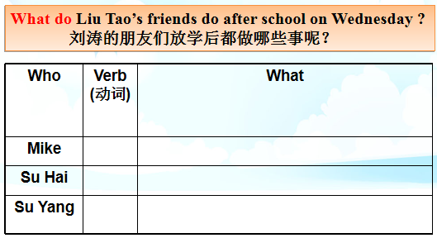

二、小调查：调查一下你的同学每天放学后都做些什么。

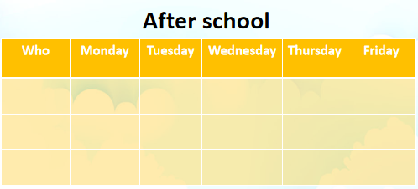

**巩固性作业**

一、听录音或看动画，跟读Story time课文，并流利地朗读课文。

二、小朋友学习了Story time部分，你理解得如何，来看一看。

It’s_____________today. Liu Tao would like to _______ ________ ________with his friends.But Mike______a football__________.Su Hai and Su Yang______ a___________ ____________. They can’t play with him. But they can play on___________ because they don’t have ___________lessons that day. .

三、同学们，一周中的七天你最喜欢哪一天？为什么呢？

I like _______________________. Because _____________ ______________

（请同学们仔细读题，认真完成哦！加油，努力的你一定是最棒的！）

**第二课时 Fun time &sound time**

**班级：__________**

**姓名：__________**

**引导性作业**

一、读一读下列单词,感受字母a在单词中的发音是否相同,用T或F表示.

( )1. cake cat ( )2.make at ( )3.have snack

二、思考：你知道这些词和短语前面应该用哪些介词吗？

（ ）Monday （ ）the morning （ ）Monday morning

**形成性作业**

一、根据所给的提示，和同桌一起谈谈本周的课程。

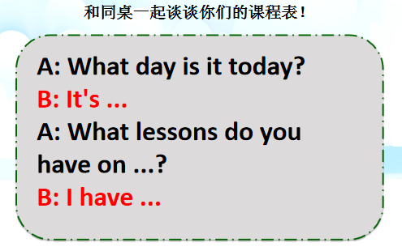

二、试着和同伴说说Jack的一周是怎么度过的？

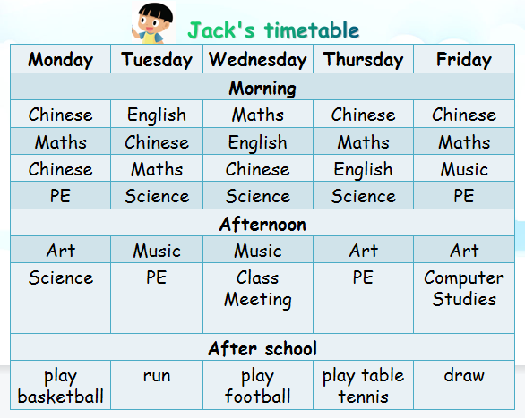

**A：What day is it today?**

**B: It’s ...**

**A: What lessons does Jack have on...?**

**B: He has...**

**A: What does Jack do after school?**

**B: He...**

三、学完字母a在单词中的发音规律，你能试着读读以下单词吗？

**wad bat chat mad pat**

**巩固性作业**

一、朗读课文，并尝试复述课文内容。

二、写一写你最喜欢的一工作日（weekdays： From Monday to Friday）

My favourite（最喜欢的）weekday

Hello, I’m ... I like .... . On ..., I have.... in the morning. I like... I can... at the ...lesson. In the afternoon , I have...I can.... I ... After school, I .... What a happy day!

三、句子中找出与所给单词划线部分发音相同的单词

A fat cat has some grapes and an apple. It would like to make a salad.

snack _______ _______ _______ _______ _______ _______

（请同学们仔细读题，认真完成哦！加油，努力的你一定是最棒的！）

**第三课时 Revision&Cartoon time**

**班级：__________**

**姓名：__________**

**引导性作业**

一、听录音，跟读Cartoon time，要求语音正确，语调优美。

二、通过预习，还有哪些词不理解，可以通过单词表的提示，摘录下来。

______________________________________________________________________

**形成性作业**

一、根据转盘，和你的同桌谈一谈吧。

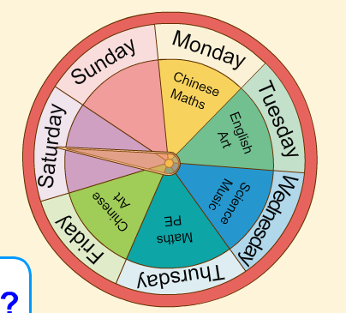

**（一）A：What day is it today?**

**B: It’s ...**

**A: What lessons do you have on...?**

**B:I ...**

**（二）A：What day is it today?**

**B: It’s ...**

**A: Do you have...?**

**B: Yes , I do./ No, I don’t.**

二、根据Cartoon time的内容， 回答下列问题。

1. What time is it now？
2. What time does Bobby get up?
3. What time does Mr Rooster get up?
4. What day is it today?
5. What lessons does Bobby have?

**巩固性作业**

一、你能正确说出下列课程的名称吗？

一节游泳课 一节溜冰课

一节跑步课 一节舞蹈课

一节篮球课 一节足球课

二、听录音或看动画，模仿跟读Cartoon time课文。

三、根据图片，尝试复述Cartoon time 课文内容。

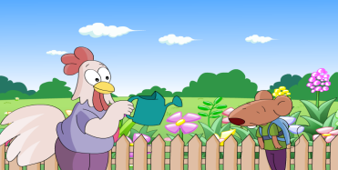

四、将下列对话补充完整。

A: Hello, Mike . _______do you go to school today?

B: ________ eight o’clock. How_______ you?

A: ________ too. _______ you have _____ PE lessons today?

B: No, I ________. But I have a Music lesson _____ the afternoon. I like singing.

A: What ______ do you have tomorrow(明天）？

B：Tomorrow is Saturday. I _______ have any lessons.

A: Great! Let’s play table _______ tomorrow.

B: _________ right.

（请同学们仔细读题，认真完成哦！加油，努力的你一定是最棒的！）

**第四课时Song time&Checkout time&Ticking time**

**班级：__________**

**姓名：__________**

**引导性作业**

跟录音唱歌，并设计动作。

**形成性作业**

一、语音练习：从下列每组单词中选出画线部分读音不同的一项。

( ) 1. A. dad B.sad C.grape D.cat

( ) 2. A. Kate B.hamburger C.sandwich D.bag

( ) 3. A. Maths B.cap C.table D.happy

( ) 4. A. cake B.bag C.make D.skate

( ) 5. A. family B.Saturday C.match D.lake

二、写出一周的每一天：

Days of the week

That makes a week.

(完成填写后和同桌一起唱一唱歌曲）

**巩固性作业**

小朋友，本单元我们学习了星期的表达方式，那么一周中你和同伴的学校生活是怎么样的呢？请你选择以下两个题目中的一个完成，不同的题目所获得的星星数不同哟！

Writing1：

My school life

I’m... I go to school at...

I have... subjects at school.

I like ...They're fun.

I like...Because I have... on ...

I like...too. Because I have.....on...

After school, I...

I like my school life.

Writing2：

My friend’s school life

（请同学们仔细读题，认真完成哦！加油，努力的你一定是最棒的！）

... is my friend. He’s/ She’s... He/She goes to school at...

He /She ... subjects at school.

He/She ...They're fun.

He/She ...Because he /she... on ...

He/She ...too. Because he/she...on ...

After school, he/she...

He/She ... his/her school life.